CHRISTMAS SPOT IT DOBBLE
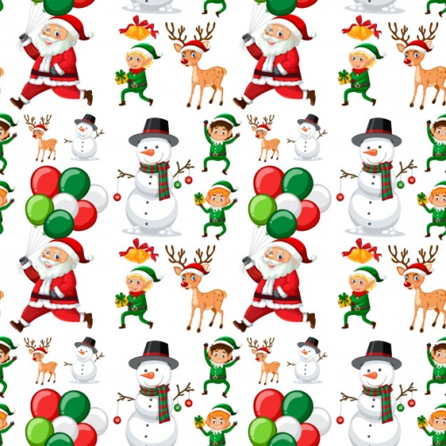
Słownictwo związane ze Świętami Bożego Narodzenia może okazać się przydatne w sytuacji, gdy chcemy opowiedzieć o swoich odczuciach, ulubionych momentach, zwyczajach bożonarodzeniowych.
Zapraszamy do wspólnej gry i zabawy z wykorzystaniem języka angielskiego i świątecznych kart.
Zachęcamy do poszerzania słownictwa związanego z czasem Bożego Narodzenia. Karty DOBBLE są gotowe do wycięcia i laminowania. Życzymy miłych wrażeń!
Życzymy wiele radości i pięknych chwil spędzonych w gronie rodziny podczas Świąt Bożego Narodzenia!
We Wish You A Merry Christmas!
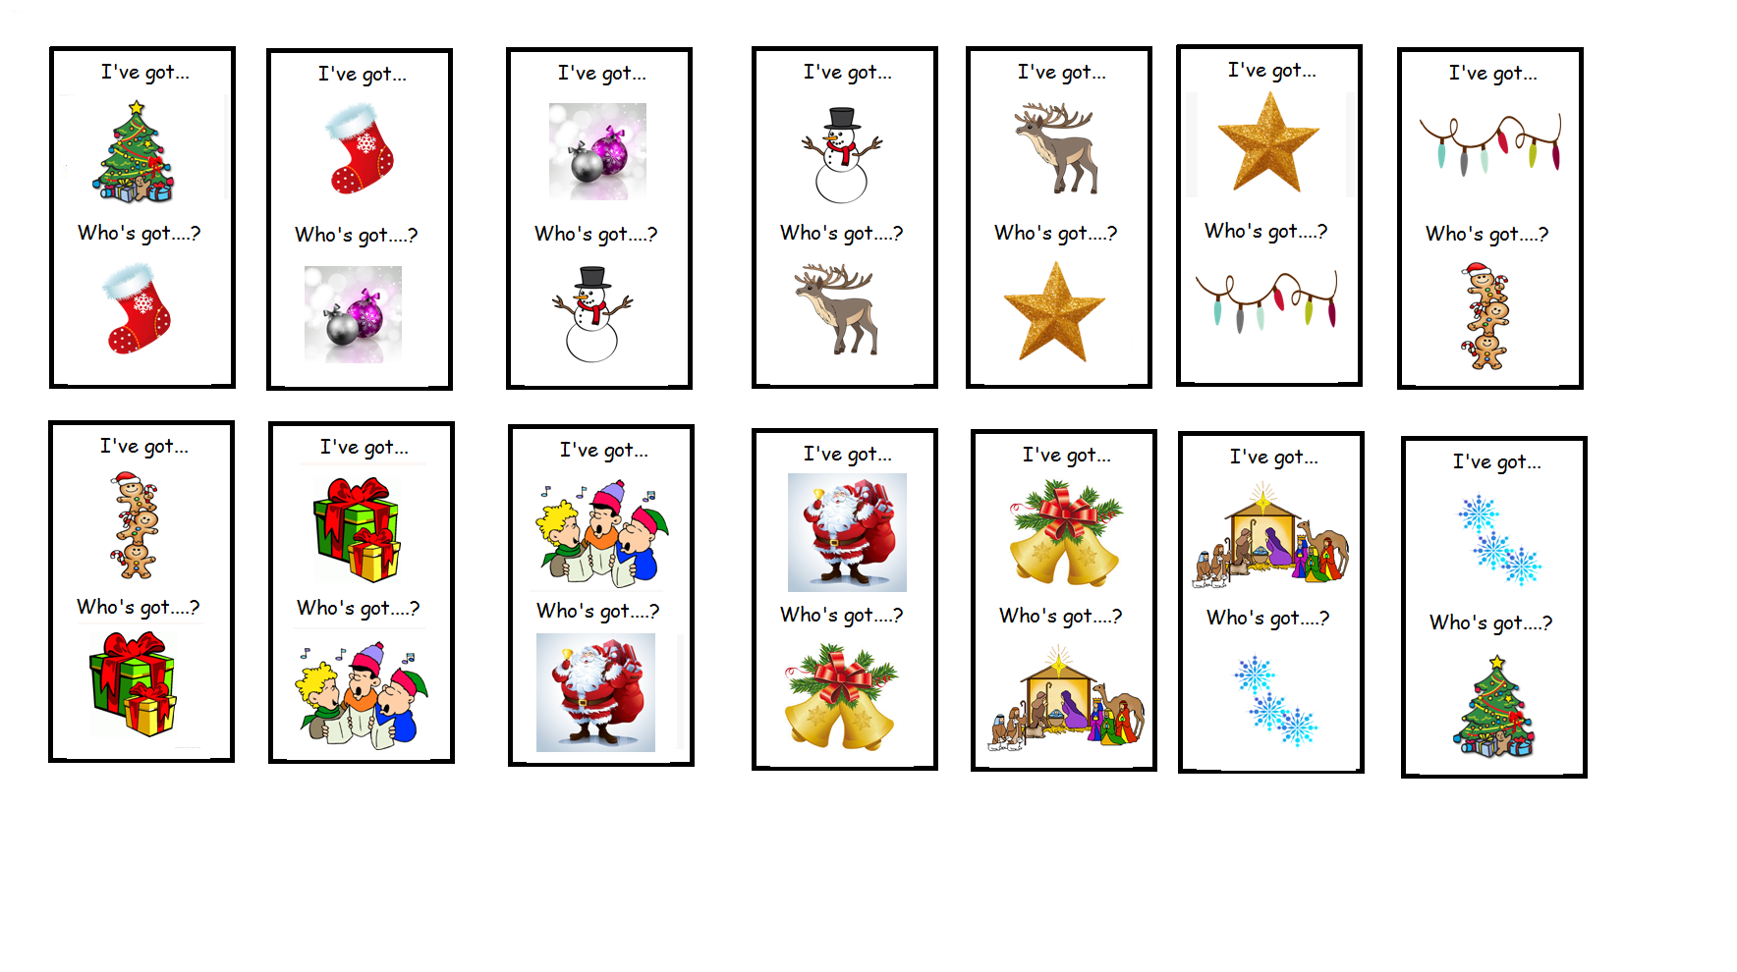
VOCABULARY LIST:

CHRISTMAS TREE REINDEER BELLS CHRISTMAS BAUBLES PRESENTS
CAROL SINGERS SNOWFLAKES CHRISTMAS CRIB (NATIVITY SCENE)
CHRISTMAS LIGHTS CHRISTMAS STAR GINGERBREAD COOKIES
CHRISTMAS STOCKING SANTA CLAUS (FATHER CHRISTMAS)

Karta pracy pozwala rozwijać kompetencje kluczowe w zakresie porozumiewania się w języku ojczystym, porozumiewania się w języku obcym, umiejętności uczenia się. Autor: Hubert Kąkol.

